Lunes
22
de Febrero

Cuarto de Primaria
Formación Cívica y Ética

Reconozco los conflictos y actúo

Aprendizaje esperado: Participa en la construcción de la cultura de paz, con base en el respeto a la dignidad propia y la de otras personas, ya que comprende las causas y consecuencias de la violencia.

Énfasis: Identifica causas y consecuencias de conflictos cotidianos.

¿Qué vamos a aprender?

Aprenderás la forma de Identificar las causas y consecuencias de conflictos cotidianos.

¿Qué hacemos?

¿Sabes qué es un conflicto? Posiblemente es una palabra que no utilices mucho, seguramente has vivido alguna situación a la cual podrías llamarle conflicto. Piensa si en alguna ocasión has tenido un desacuerdo con algún integrante de tu familia o una amiga o amigo porque no les gustan los mismos juegos o porque quieren asistir a lugares distintos, a esos desacuerdos les podrías llamar conflictos.

La importancia de identificarlos te ayudará a resolverlos y a evitar consecuencias mayores.

A continuación, conocerás un ejemplo que le sucedió a una niña cuando podía asistir a la escuela, léelo con atención.

Un día con sus amigas llevaron varias pelotas a la escuela, y a la hora del recreo dos grupos de niñas llegaron al mismo tiempo a las canchas. Sus amigas y ella querían jugar futbol en la cancha y el otro grupo de niñas quería jugar básquetbol.

El problema fue que los dos grupos de niñas querían usar toda la cancha, se la pasaron discutiendo durante el tiempo de recreo quién de ellas habían llegado primero y como no se pusieron de acuerdo no pudieron jugar a nada.

Lo que acabas de leer es una situación de conflicto, porque un grupo quería un juego y el otro grupo quería otro y ambos querían usar la misma cancha.

En esa situación el conflicto en sí mismo no es el problema, es muy válido tener gustos diferentes y desacuerdos, el problema fue la forma en la que se dieron las circunstancias y qué fue lo que provocó el conflicto, en este caso se pusieron a discutir sobre quién llegó primero a la cancha y no intentaron ponerse de acuerdo.

Recuerda que cuando los conflictos no se resuelven crean situaciones negativas.

A lo largo de tu vida te vas a enfrentar a diferentes conflictos o desacuerdos, estas situaciones se dan por la convivencia con las demás personas. No debes tener miedo a enojarte, porque estar en desacuerdo con alguien te da la oportunidad de aprender a resolver eses desacuerdo de una forma pacífica.

Esa habilidad te ayudará durante tu vida, ya sea en la escuela, con tu familia o tus amigas y amigos. Para cada situación de conflicto deberás hacerte las siguientes preguntas.

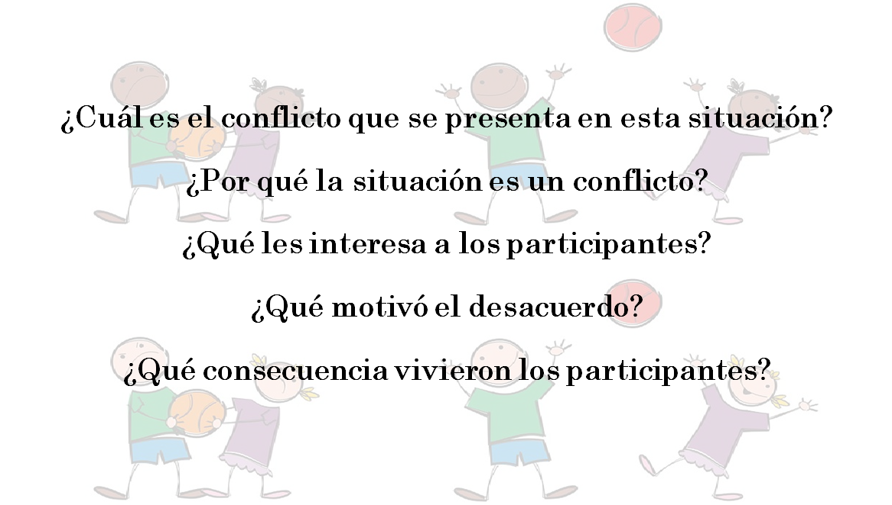

Un conflicto surge cuando dos o más personas no se ponen de acuerdo en algo, y tiene las siguientes características.

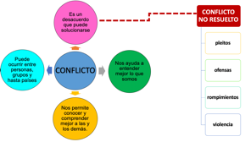

- Un conflicto es un desacuerdo que puede solucionarse.
- Un conflicto puede ocurrir entre personas, grupos y hasta entre países.
- Un conflicto te ayuda a entender lo que eres.
- Un conflicto te permite conocer y comprender a las demás personas.
- Un conflicto puede solucionarse mediante el dialogo.

Cuando un conflicto no se soluciona de manera pacífica puede producir pleitos, ofensas, rompimientos y violencia. Estos son los efectos de un conflicto no resuelto.

Es fundamental que identifiques las causas y consecuencias que intervienen en un conflicto, para ello observa el siguiente video del inicio al minuto 3:10

- Todos somos iguales – Deni y los derechos de las Niñas y los Niños.
https://www.youtube.com/watch?v=pSlvjizi0NQ

¿Qué te pareció el video? ¿Qué fue lo que motivó el conflicto? ¿Qué consecuencia tuvo ese conflicto?

Para solucionar este conflicto te puedes apoyar en tu libro de Formación Cívica y Ética cuarto grado, consulta la página 74.

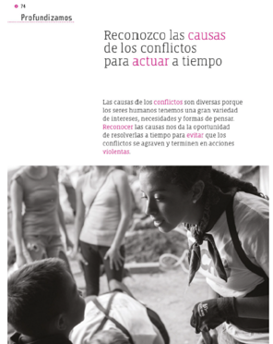
https://libros.conaliteg.gob.mx/20/P4FCA.htm?#page/74
Las causas de los conflictos son diversas por que los seres humanos tenemos una gran variedad de intereses, necesidades y formas de pensar. Reconocer las causas te da la oportunidad de poder resolverlas a tiempo mediante el diálogo para evitar que los conflictos se agraven y terminen en acciones tristes o violentas como se presentó en la historia que observaste.

Ahora observa el siguiente video del inicio al minuto 1:40 pon mucha atención para que puedas resolver algunas preguntas.

- Carola y Agustín, ¿Cómo manejar nuestra ira?
https://www.youtube.com/watch?v=oPblEDjHSJI

¿Cuál es el conflicto que se presenta en la situación del video? ¿Por qué la situación es un conflicto?

Los conflictos pueden ser una oportunidad para mejorar la forma en la que te relacionas con las demás personas, en el caso que se presenta en el video Agustín debe aprender a solucionar sus conflictos sin ofender a los demás.

En el ejemplo de Agustín y Carola, ¿Cuáles crees serán las consecuencias?

Ahora observarás una situación en la que si no se dialoga puede quedarse en una situación negativa. Inicia el video en el minuto 0:18 y termínalo en el minuto 2:00

- Un día en Once niños. Furiosa Garza García.
https://www.youtube.com/watch?v=WSORm7TIS6s

Para continuar y te enteres que es lo que va a pasar observa la segunda parte de este video, del minuto 5:55 al minuto 6:57

- Un día en Once niños. Furiosa Garza García. 2da parte.
https://www.youtube.com/watch?v=WSORm7TIS6s

Después de observar el video crees que este conflicto, ¿Puede solucionarse? ¿Cómo piensas que podría solucionarse esta situación?

Los conflictos son parte de la convivencia diaria, es importante que no los ocultes, por el contrario, es mejor enfrentarlos y resolverlos.

El Reto de Hoy:

Piensa en algún desacuerdo que hayas tenido con algún familiar e identifica las causas que lo produjeron y las consecuencias que tuvieron en cada uno. Puedes comenzar con las siguientes frases.
“Una vez tuve el siguiente conflicto…. Y todo comenzó porque”.

¡Buen trabajo!

Gracias por tu esfuerzo.

Para saber más:
Lecturas

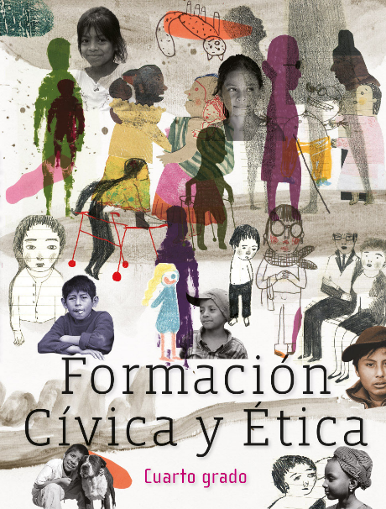
https://libros.conaliteg.gob.mx/20/P4FCA.htm

